EMEF PROFª MARIA CÉLIA CABRAL AMARAL
ROTINA QUINZENAL
De 06 a 17 de setembro
Professor(a): Rita (4º Ano A), Fabiana (4º Ano B), Vanessa (4º Ano C) e Rosimeire (4º Ano D).
Queridos(as) alunos(as), tudo bem com vocês?
Iniciamos mais uma quinzena de estudos e com ela nossas atividades diárias.
Esperamos contribuir para que sua aprendizagem aconteça de forma prazerosa e efetiva!
Conte conosco!
Com carinho, professoras dos 4º anos.

Dia da semana | Rotina diária: descrição das atividades
Segunda – feira  Data: 20/09 | Leitura: Mico Maneco – Ana Maria Machado, disponível em:  https://www.youtube.com/watch?v=3lcI4omCqvM&t=9s (Acesso em 13/09/2021)  Português: Vamos continuar trabalhando a Unidade 7 do nosso livro Ápis de Língua Portuguesa, “Conto Popular”. Realize as atividades das páginas 211 a 214. OBS: Lembre-se que as atividades solicitadas para serem feitas em dupla deverão ser feitas individualmente.
Terça-feira  Data: 21/09/2021 | Leitura: A menina que não gostava de ler – Dig Dutra, disponível em:  https://www.youtube.com/watch?v=AroCVv6b-wo&t=58s (Acesso em 13/09/2021)  Português: Hoje dando continuidade às atividades da Unidade 7 do nosso livro Ápis de Língua Portuguesa, aprenderemos o uso de palavras de ligação (coesão). Estudaremos também o grau das palavras: Diminutivo e aumentativo (páginas 221 até 226).  Arte: Acesse o portal da educação.
Quarta-feira  Data: 22/09/2021 | Leitura: O pintinho ruivo de raiva – Fafá conta, disponível em:  https://www.youtube.com/watch?v=WYbZ-UFEvHo (Acesso em 13/09/2021)  Português: Atividade avaliativa de Língua Portuguesa.  Geografia: Vamos dar início ao capítulo 2 da Unidade 2 do livro Buriti Mais Geografia – A Hidrografia. Realize as atividades das páginas: 52 até 59.  Educação Física: Acesse o portal da educação
Quinta -feira  Data:  23/09/2021 | Leitura: João e Maria – Contos infantis, disponível em:  https://www.youtube.com/watch?v=f-2lf-MXcEQ (Acesso em 13/09/2021)  Matemática: Atividades avaliativa.  História: Vamos dar início ao capítulo 2 da Unidade 2 do livro Buriti Mais História: O comércio e ocupação do espaço, páginas 52 até 57. (Não realizar a atividade 4 da página 57)  Inglês: Para acessar a página referente a aula, clique no link https://portaleducacao.hortolandia.sp.gov.br/index.php/ingles
Sexta-feira  Data: 24/09/2021 | Leitura: A Árvore sem Folhas - História Contada/Infantil - Mundo Serelepe, disponível em: https://www.youtube.com/watch?v=u9LvPACZQCw (Acesso em 13/09/2021)  Matemática: Recorte, cole em seu caderno e resolva os problemas do Anexo I.
Segunda–feira  Data: 27/09/2021 | Leitura Diária: Os pássaros que viram Deus – Fafá conta, disponível em:  https://www.youtube.com/watch?v=amNBQstSKLM (acesso em 14/09/2021)  Português: Hoje vamos estudar um poema muito interessante de um escritor português chamado Fernando Pessoa. Em seu livro Ler e Escrever, leia o poema “A entardecer”, na página 26 e faça a interpretação de texto até a atividade c da página 28.
Terça-feira  Data: 28/09/2021 | Leitura diária: Os Vizinhos e Balada da Estrela e Outros Poemas – Fafá conta, disponível em: https://www.youtube.com/watch?v=_C9TavqzVzY (Acesso em 14/09/2021)  Matemática: Faça as atividades de subtração do anexo II.  Hoje tem aula de Arte!!! Acesse o Portal da Educação e libere sua criatividade, fazendo as atividades que a professora de Arte preparou para você!
Quarta-feira  Data: 29/09/2021 | Leitura diária: POR QUE É QUE O SAPO NÃO LAVA O PÉ? | Fafá Conta, disponível em: https://www.youtube.com/watch?v=ux0dBBfMkXA (Acesso em 14/09/2021)  Ciências: Vamos dar inicia à unidade 4 do nosso livro Buriti Mais Ciências: Aprender com o céu. Capítulo 1: As informações que estão no céu. Faça a leitura e atividades das páginas 124 a 127.  Educação Física.
Quinta-feira  Data: 30/09/2021 | Leitura Diária: Até as princesas soltam pum – Reconto por Fafá – disponível em:  https://www.youtube.com/watch?v=CpVJMVnWr-k (Acesso em 14/09/2021)  Português: Vamos continuar estudando o livro “Ler e escrever” - ATIVIDADE 5B – ORGANIZANDO AS PALAVRAS da página 28, até a atividade 4 da página 30. (OBS: A atividade solicitada para realizar em dupla, realize-a individualmente.)

Sexta-feira  Data: 01/10/2021 | Leitura Diária: A MÁQUINA DAS ESTAÇÕES história contada por Fafá conta, disponível em: https://www.youtube.com/watch?v=_Q-Q0YiJaSA (Acesso em: 14/09/2021)  Matemática: Vamos dar início à um novo conteúdo de matemática! A Divisão!  Em seu livro Ápis de Matemática, Unidade 6 – Divisão com números naturais, realize as atividades das páginas 146 a 150.

ANEXO I

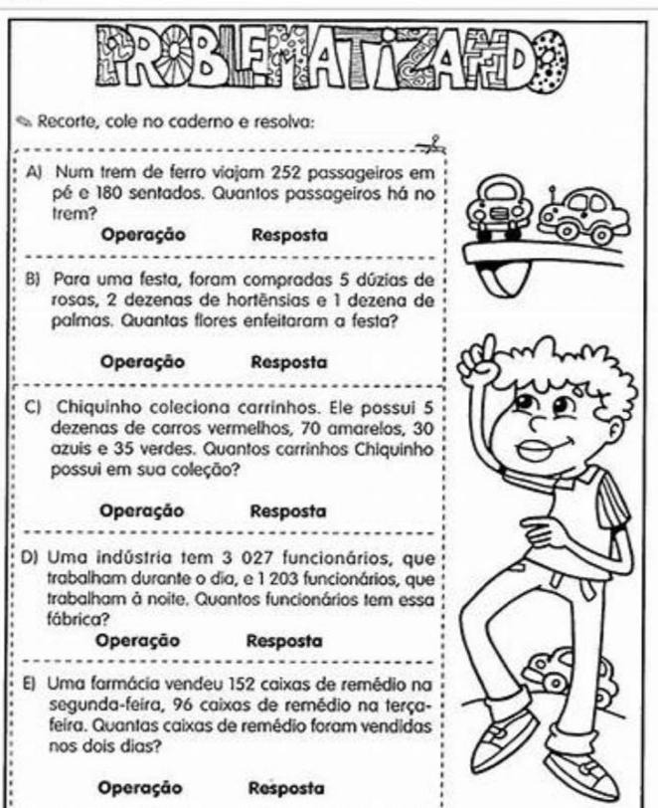

Anexo II
